муниципальное общеобразовательное учреждение
школа с.Катравож имени Героя Советского Союза А.М.Зверева

Родительское собрание с участием обучающихся и педагогов
«Безопасное использование сети Интернет»

Составитель: Шарафиева Мария Сергеевна
Учитель иностранных языков

2020 г.
с.Катравож
Родительское собрание с участием обучающихся и педагогов
«Безопасное использование сети Интернет»
Цель: Воспитание грамотного и ответственного пользователя сети Интернет. Ознакомить родителей, обучающихся и педагогов с различными опасностями в сети Интернет и помочь избежать этих опасностей, формирование навыков безопасного поведения в Интернет - пространстве.
Задачи:
- Повышение уровня знаний об основных опасностях при использовании сети Интернет.
- Усвоение правил безопасного использования Интернета.
- Повышение уровня осведомленности о возможностях решения неприятных и опасных ситуаций, возникающих в Интернете.
- Формирование системы действий и способов совладения при столкновении с неприятными и опасными ситуациями.
- Развитие навыков поведения в опасных ситуациях в условии Интернета.
- Профилактика Интернет зависимости.
Ход собрания:
I Целеполагание, определение проблемной ситуации.
Все входят в класс, на входе им раздают «Билет на вход» (это разрезанные листки трех цветов, на которых написаны правила безопасного поведения в Интернете, участникам собрания ставится задача – сгруппироваться по цвету и собрать предложение из разрезанных листков бумаги).

- Не поддавайтесь навязчивым рекламам и не заходите на подозрительные незнакомые сайты.
- Не выкладывай личные данные и данные своих близких.
- Не открывай все сайты подряд, ходи по Интернету с определенной целью.

Добрый день уважаемые родители, педагоги, дорогие ребята! Вы разделились на три группы: родители, ученики, педагоги. Вы все получили при входе билеты, теперь составьте пожалуйста предложения из слов, которые на ваших билетах. Скажите что у кого получилось? Как думаете, что это такое? Что за предложения получились у вас? Правильно! Это правила безопасности в интернете. Скажите пожалуйста, как вы думаете, какая тема нашего собрания? Правильно! Тема нашего собрания «Безопасное использование сети Интернет».
Для гармоничного развития личности обучающемуся необходимо освоение новых технологий, а соответственно и знакомство с Интернетом, как с глобальным источником информации. Но реальность такова, что обучающиеся реже используют Интернет как библиотеку знаний, а делают упор на игры и общение в сети. Интернет стал неотъемлемой частью нашей жизни. С помощью всемирной паутины мы находим нужную информацию, общаемся с друзьями, узнаем последние новости, совершаем покупки и еще очень много всего. Но, как известно, в Интернете есть не только полезное. Интернет для подростков таит в себе множество опасностей. Существует множество сайтов пропагандирующих порнографию, насилие, войны, межнациональную и религиозную рознь, употребление наркотиков и алкоголя. Такого рода информация может травмировать психику обучающегося, вызвать страх, панику и внушить им ужас. Большинство взрослых, которые знакомы с Интернетом, понимают и осознают эту проблему. Но лишь немногие из них знают, как правильно защитить детей от такого рода информации. А так же научить беречь свои персональные данные.

II Постановка и решение проблемной ситуации.
Уважаемые родители, педагоги, дорогие ребята! Посмотрите, пожалуйста, на экран. (Транслируется ролик) https://youtu.be/kBF6IwwkaKk
Перед вами лежат листочки и фломастеры, согните листы 4 раза (показываю как нужно сделать). У вас получились прямоугольники: центральный, и четыре вокруг него. Очертите прямоугольники. В центральном прямоугольнике мы напишем вопрос (проблемную ситуацию), а в прямоугольниках, которые находятся вокруг, мы впишем ответы (пути решения).
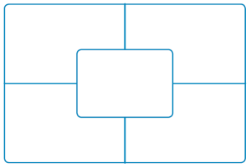
- Что должны были сделать родители, чтобы предотвратить данную ситуацию?
- Как вы думаете, почему произошла такая ситуация?
- Что должен сделать учитель, чтобы обучающиеся были осведомлены о безопасном использовании сети интернет?
Отлично! Вы все нашли решение данного вопроса! Было очень много вариантов! Теперь, хочу вам раздать памятки, чтобы вы никогда не забывали эти правила!
III Заключительная часть. Рефлексия.
Ну что же, наше собрание подходит к концу. Хотелось бы сказать: уважаемые родители, любите своего ребенка, уделяйте ему достаточно внимания. Будьте в курсе его мыслей и увлечений, водите дружбу с его приятелями. Дорогие ребята, Заботьтесь о себе и своих родителях, уделяйте им должное внимание, будьте с ними откровенными и тогда всемирная сеть станет помощником для вас и вашей семьи, а не угрозой. А теперь подведём итоги. У вас на столе лежат три картинки. Выберите и положите перед собой ту, которая соответствует вашему настроению.
Всем спасибо за внимание! Берегите себя и своих близких!

Приложение 1
Не открывай все сайты подряд, ходи по Интернету с определенной целью.

Приложение 2
Не выкладывай личные данные и данные своих близких.

Приложение 3
Не поддавайтесь навязчивым рекламам и не заходите на подозрительные незнакомые сайты.
Приложение 4


Приложение 5
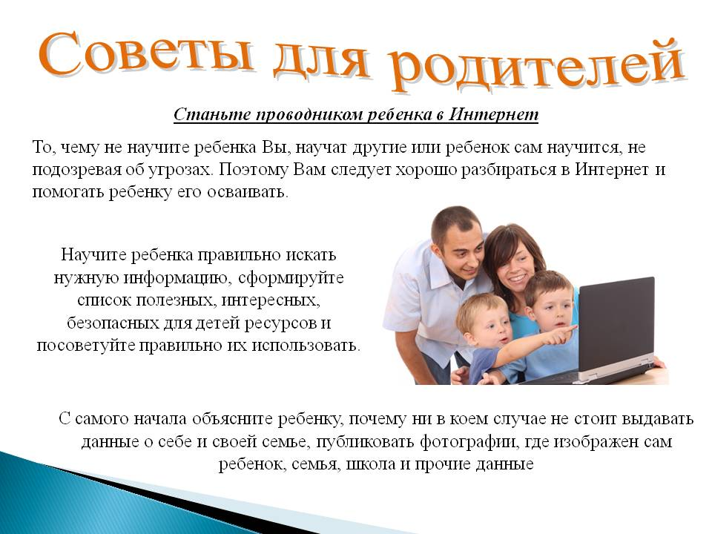

Приложение 6


